Всі права захищені.
Інформація в цьому документі може бути змінена без попередження.

Загальні відомості та специфікації
Дякуємо за те, що обрали цю серію ДБЖ.
До цієї серії належать високочастотні ДБЖ типу онлайн, що програмуються та мають однофазний вхід і однофазний вихід. Ця серія розроблена нашим відділом науково-дослідних та дослідно-конструкторських робіт, який має багаторічний досвід проектування ДБЖ. Завдяки чудовим електричним характеристикам, досконалому інтелектуальному моніторингу та мережевим функціям, привабливому зовнішньому вигляду, ДБЖ відповідає вимогам стандартів електромагнітної сумісності та безпеки і відповідає світовим стандартам якості.
Перед установленням уважно ознайомтеся з цією інструкцією з експлуатації.
Ця інструкція з експлуатації призначена для надання технічної підтримки користувачу пристрою.

Зміст
1. Важливе застереження щодо безпеки 2
1-1 Транспортування 2
1-2 Підготовка 2
1-3 Установка 2
1-4 Експлуатація 3
1-5 Технічне обслуговування, обслуговування та несправності 3
1-6 Символи, що використані в цьому посібнику 4
2. Установлення та налаштування 4
2-1 Перевірка при розпакуванні 4
2-2 Реальний вигляд панелі 4
2-3 Панель управління РК-дисплея 5
2-4 Налаштування ДБЖ 5
3. Робота 7
3-1 Робота кнопок 7
3-2 РК-дисплей 8
3-3 Налаштування ДБЖ 10
3-4 Опис робочого режиму 13
3-5 Статус та режим(и) роботи 14
3-6 Довідковий код сигналізації або несправності 14
4. Виявлення та усунення несправностей 15
5. Зберігання та технічне обслуговування 16
6. Параметри 17

- Застереження щодо техніки безпеки
Збережіть ці вказівки з техніки безпеки
Суворо дотримуйтесь усіх застережень та інструкцій з експлуатації в цих настановах з експлуатації. Збережіть ці настанови з експлуатації належним чином та уважно ознайомтеся з інструкціями перед установкою пристрою. Не використовуйте цей пристрій, перш ніж уважно ознайомитеся з усією інформацією з техніки безпеки та інструкції з експлуатації
ДБЖ має небезпечну напругу та високу температуру всередині. Під час встановлення, експлуатації та технічного обслуговування дотримуйтесь відповідних законів і місцевих інструкцій з техніки безпеки, інакше це може призвести до травмування персоналу або пошкодження обладнання. Вказівки з техніки безпеки, викладені в цій інструкції з експлуатації, є доповненням до місцевих інструкцій з техніки безпеки. Наша компанія не несе жодної відповідальності за недотримання інструкцій з техніки безпеки.
  - Транспортування
- Транспортуйте ДБЖ лише в оригінальній упаковці для захисту від ударів.
  - Підготовка
- Конденсація може виникнути, якщо систему ДБЖ перемістити безпосередньо з холодного в тепле середовище. Перед установкою система ДБЖ повинна бути абсолютно сухою. Дайте принаймні дві години, щоб система ДБЖ адаптувалася до навколишнього середовища.
- Не встановлюйте систему ДБЖ поблизу води або у вологому середовищі.
- Не встановлюйте систему ДБЖ під прямими сонячними променями та поблизу об’єктів, що виділяють тепло..
- Не закривайте вентиляційні отвори в корпусі ДБЖ.
  - Установка
- Не підключайте до системи ДБЖ прилади або пристрої, які можуть її перевантажити (наприклад, лазерні принтери).
- Розміщуйте кабелі таким чином, щоб вони не заважали вільному пересуванню людей.
- Не підключайте до ДБЖ побутові прилади, такі як фени.
- Системою ДБЖ може управляти будь-яка особа, яка не має попереднього досвіду експлуатації подібних пристроїв.
- Систему ДБЖ слід підключати до розетки із заземленням, ПЗВ, яка повинна бути розташована в легкодоступному місці та поруч із системою ДБЖ.
- Для підключення системи ДБЖ до електромережі використовуйте лише перевірений VDE кабелі живлення із маркуванням CE (наприклад, мережевий кабель вашого комп’ютера).
- ’Для підключення навантажень до системи ДБЖ використовуйте лише перевірені VDE кабелі живлення із маркуванням CE.
- Під час установки обладнання слід переконатися, що сумарний струм витоку ДБЖ та підключених пристроїв не перевищує 3,5 мА.

  - Експлуатація
- Не від’єднуйте мережевий кабель системи ДБЖ або кабельну проводку будівлі (протиударну розетку) під час роботи, оскільки це скасує захисне заземлення системи ДБЖ та всіх підключених навантажень.
- Система ДБЖ має власне внутрішнє джерело струму (акумулятори). Вихідні розетки ДБЖ або блок вихідних клем можуть мати електричну напругу, навіть якщо система ДБЖ не підключена до кабельної проводки будівлі.
- Для повного відключення системи ДБЖ, перш ніж відключити електроживлення, натисніть кнопку "OFF"/"Enter".
- Не допускайте потрапляння рідини та інших сторонніх предметів всередину системи ДБЖ.
  - Технічне обслуговування, обслуговування та несправності
- Внутрішні елементи системи ДБЖ знаходяться під небезпечною напругою. Ремонт може проводити лише кваліфікований персонал з технічного обслуговування.
- Обережно - ризик ураження електричним струмом. Навіть після відключення пристрою від електромережі (кабельної проводки будівлі), компоненти всередині системи ДБЖ все ще підключені до акумулятора та знаходяться під напругою та є небезпечними.
- Перш ніж виконувати будь-які види обслуговування та/або технічного обслуговування, від’єднайте акумулятори та переконайтеся, що струм відсутній і не існує небезпечної напруги на клемах конденсатора високої ємності, наприклад, конденсаторів шини.
- Обслуговування акумуляторів має проводитися силами або під керівництвом персоналу, який має допуск до роботи з акумуляторними батареями, і з дотриманням належних запобіжних заходів. Персонал, що не має відповідного допуску, не повинен мати доступу доакумуляторів.
- Обережно - ризик ураження електричним струмом. Схема акумулятора не ізольована від вхідної напруги. Між клемами акумулятора та землею може виникати небезпечна напруга. Перш ніж торкатися, переконайтесь, що напруги немає.
- Акумулятори можуть спричинити ураження електричним струмом та мати високу напругу струму короткого замикання. Вживайте запобіжних заходів, зазначених нижче, та будь-яких інших заходів, необхідних під час роботи з акумуляторами:
－зніміть наручні годинники, персні та інші металеві предмети
－використовуйте лише інструменти з ізольованими рукоятками та ручками.
- Замінюючи акумулятори, встановлюйте однакову кількість акумуляторів одного типу.
- Не намагайтесь утилізувати батареї шляхом спалення. Це може спричинити вибух акумулятора.
- Не відкривайте і не порушуйте цілісності акумуляторів, витік електроліту становить небезпеку для очей та шкіри.
- Для уникнення пожежі, у разі заміни запобіжника запобіжника, його потрібно замінити на новий з таким же маркуванням сили струму.
- Не розбирайте систему ДБЖ.
  - Символи, що використані в цьому посібнику
ЗАСТЕРЕЖЕННЯ!
Ризик ураження електричним струмом
ОБЕРЕЖНО!
Ознайомтеся з цією інформацією, щоб уникнути пошкодження обладнання
- Установка та налаштування
ПРИМІТКА: Перед установкою огляньте пристрій. Переконайтеся, що всередині упаковки нічого не пошкоджено. Зберігайте оригінальну упаковку в безпечному місці для подальшого використання.

  - Перевірка при розпакуванні
- Не нахиляйте ДБЖ, виймаючи його з упаковки.
- Перевірте зовнішній вигляд на наявність пошкоджень ДБЖ під час транспортування, не вмикайте ДБЖ, якщо виявлено пошкодження. Негайно зверніться до дилера.
- Перевірте комплектуючі відповідно до пакувального списку та зв’яжіться з дилером у разі відсутності деталей. `
  - Зовнішній вигляд панелі
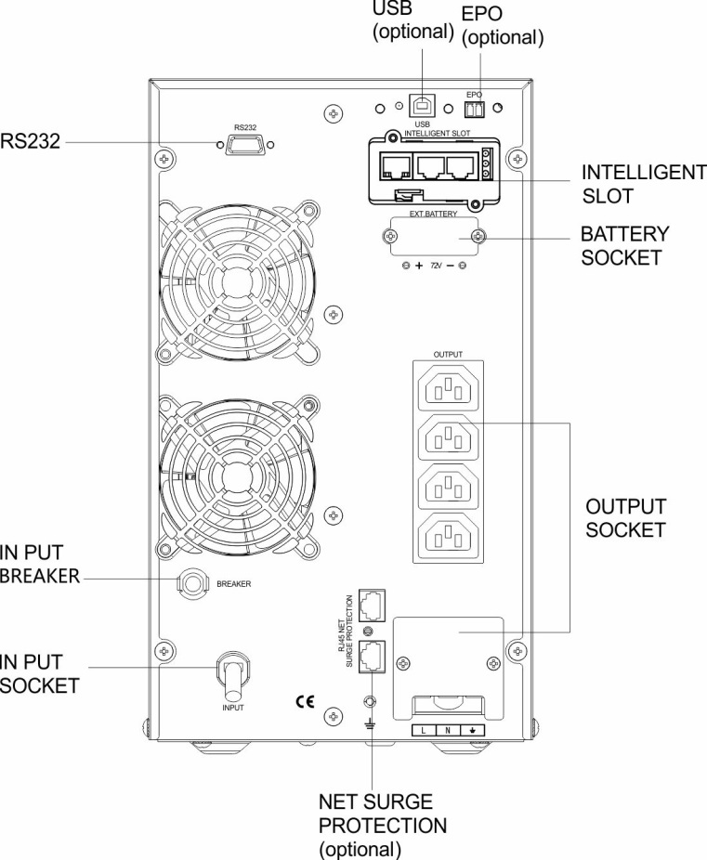
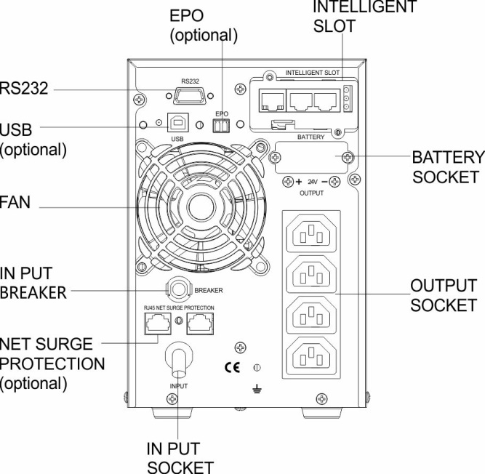

EPO (optional) | Аварійне відключення живлення (опціонально)
Intelligent slot | Інтелектуальний слот простого протоколу управління мережею
Battery socket | Гніздо акумуляторної батареї
Output socket | Вихідна розетка
Input socket | Вхідна розетка
Net surge protection (optional) | Мережевий захист від напруги (опціонально)
Input breaker | Вхідний вимикач
Fan | Вентилятор
USB (optional) | USB (опціонально)

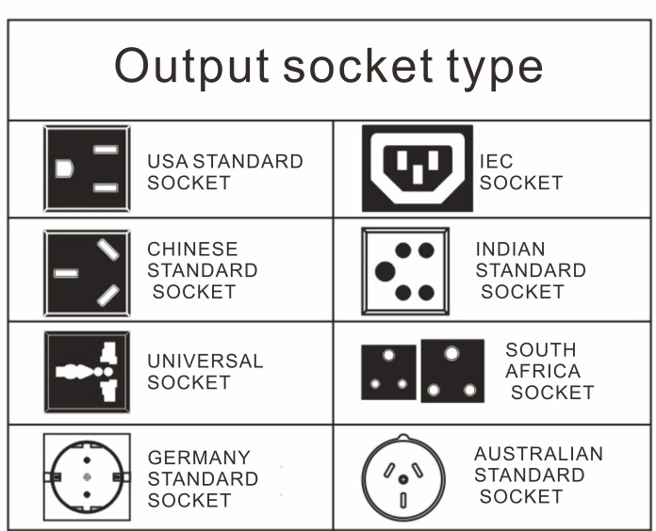
USA STANDARD SOCKET | Стандартна розетка США | IEC SOCKET | Стандартна розетка відповідно до міжнародного станадарту з електротехніки
CHINESE STANDARD SOCKET | Стандартна розетка КНР | INDIAN STANDARD SOCKET | Стандартна розетка Індія
UNIVERSAL SOCKET | Універсальна розетка | SOUTH AFRICA SOCKET | Стандартна розетка ЮАР
GERMANY STANDARD SOCKET | Стандартна розетка Німеччина | AUSTRALIAN STANDARD SOCKET | Стандартна розетка Австралія

  - Панель управління РК-дисплея
Застосування панелі управління РК-дисплея
(1) Світлодіоди (зверху вниз: «сигналізація», «байпас», «акумулятор», «інвертор»), (2) РК-дисплей, (3) Кнопка вибору: перехід до наступного пункту, (4) Кнопка вимкнення, (5) Кнопка увімкнення

  - Налаштування ДБЖ
Крок 1: Вхідне підключення ДБЖ
Система ДБЖ має підключатися безпосердньо до двополюсної, тридротової, заземленої розетки. Не використовуйте подовжувачів.
- Для моделей 208/220/230/240 В змінного струму шнур живлення постачається в комплекті ДБЖ.
Крок 2: Вихідне з’єднання ДБЖ
- Для виходів типу розетки просто підключіть пристрої до розеток.
- Для входів або виходів типу вивід, виконайте такі кроки для налаштування проводки:
- Зніміть невелику кришку клемної колодки
- Під’єднайте пристрої за допомогою шнурів живлення AWG14 або 2,1 мм² для 3 КВА (моделі 208/220/230/240 В змінного струму).
- Після завершення налаштування проводки перевірте надійність закріплення дротів.
- Встановіть малу кришку назад на задню панель.
Крок 3: Комунікаційне з’єднання
Порт зв’язку:
Щоб забезпечити автоматичне вимкнення/запуск ДБЖ та моніторинг стану, підключіть кабель зв’язку одним кінцем до порту USB/RS-232, а іншим до порту зв’язку вашого ПК. За допомогою встановленого програмного забезпечення для моніторингу ви можете запланувати вимкнення/запуск ДБЖ та відстежувати стан ДБЖ за допомогою ПК.
ДБЖ оснащений інтелектуальним слотом, ідеально підходить для простого протоколу керування мережею або плати реле. Установка простого протоколу керування мережею або плати реле в ДБЖ надасть розширені можливості зв’язку та моніторингу.
ПРИМІТКА: Порт USB та порт RS-232 не можуть працювати одночасно.
Крок 4: Увімкнення ДБЖ
Щоб увімкнути ДБЖ, натисніть кнопку "ON" на передній панелі протягом двох секунд.
Примітка: Акумулятор повністю заряджається протягом перших п’яти годин нормальної роботи. Протягом цього початкового період зарядження акумулятор працює не на повну потужність.
Крок 5: Встановлення програмного забезпечення
Для оптимального захисту комп’ютерної системи встановіть програмне забезпечення для моніторингу ДБЖ, щоб повністю налаштувати вимкнення ДБЖ. Програмне забезпечення для моніторингу знаходиться на компакт-диску.
Крок 6: Підключення зовнішнього акумулятора
Якщо ваш ДБЖ не містить акумуляторів, підключіть зовнішні акумулятори, як показано на схемі нижче.

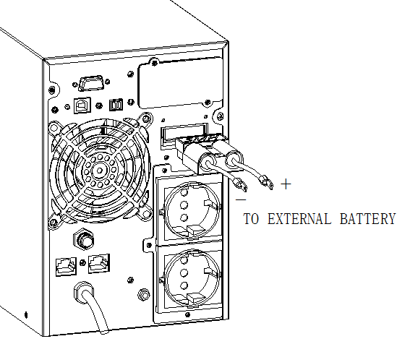

- Робота

  - Опис роботи кнопок

Кнопка | Функція
Кнопка "ON" | - Увімкнення ДБЖ: Натисніть та утримуйте кнопку "ON" принаймні 2 секунди, щоб увімкнути ДБЖ.  - Кнопка Down: Перехід до налаштування наступного параметра в режимі налаштування ДБЖ.  - Вийти з режиму налаштування: Натисніть цю кнопку для підтвердження вибору значення параметру та виходу з режиму налаштування.
Кнопка "OFF" | - Вимкнення ДБЖ: Натисніть та утримуйте цю кнопку принаймні 2 секунди, щоб вимкнути ДБЖ в режимі живлення від акумулятора. ДБЖ буде в режимі очікування при нормальному живленні або перейде в режим байпаса, якщо байпас вмикає налаштування, за допомогою цієї кнопки.  - Перейти в режим байпаса: Коли живлення нормальне, натисніть цю кнопку та утримуйте її протягом 2 секунд. Після чого ДБЖ перейде в режим байпаса. Коли вхідна напруга виходить за межі допустимого діапазону, перехід в режим байпасу не відбудеться.  - Кнопка Up: Перехід до налаштування попереднього параметра в режимі налаштування ДБЖ.
ФУНКЦІЯ/Вимкнення звукових сигналів | - Переключити повідомлення РК-дисплею: Натисніть цю кнопку, щоб змінити РК-повідомлення на вхідну напругу, вхідну частоту, напругу акумулятора, вихідну напругу та вихідну частоту тощо.  - Вимкнення звуку сигналізації: Коли ДБЖ працює в режимі живлення від акумулятора, натисніть та утримуйте цю кнопку принаймні 5 секунд, щоб вимкнути або ввімкнути систему сигналізації. Але це не стосується тих ситуацій, коли виникають попередження або помилки.  - Перейти в режим самотестування ДБЖ: Натисніть та утримуйте цю кнопку протягом 2 секунд, щоб увійти в режим самотестування ДБЖпід час режиму змінного струму.
"OFF" + кнопка "FUNC" | - Режим налаштування: натисніть і утримуйте ці кнопки протягом 5 секунд, щоб увійти в режим налаштування ДБЖ.

  - РК-дисплей
На РК-дисплеї доступно 8 інтерфейсів.
Пункт | Опис інтерфейсу | Відображений вміст
01 | Напруга живлення | 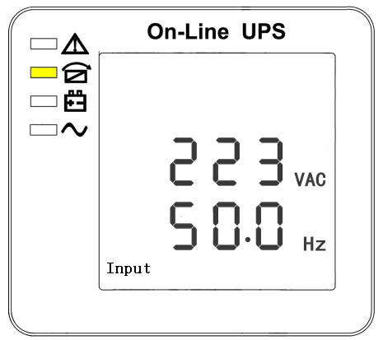
02 | Напруга акумулятора | 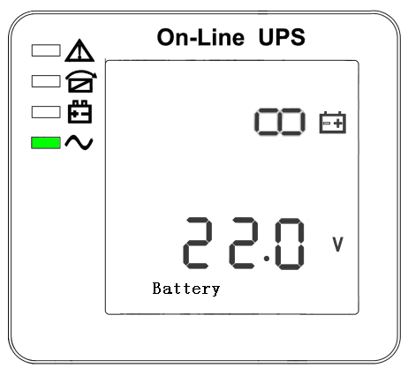
03 | Напруга на виході | 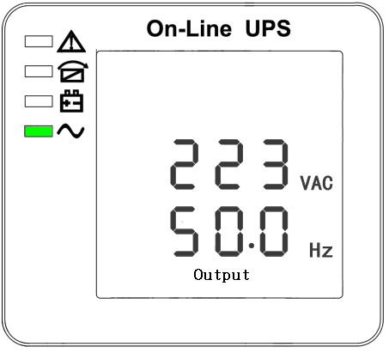
04 | Навантаження | 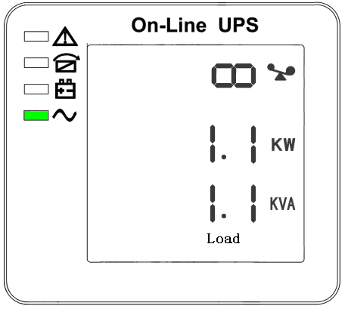
05 | Температура  (Температура навколишнього середовища)
06 | Версія прошивки та модель ДБЖ. | 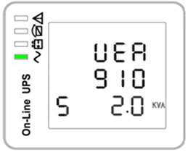
07 | КОД  (Робочий стан та режим)
08 | Код помилки (повідомлення про нагрівання)  Усі коди помилок відображаються, коли виникають несправності | +  +  +  +
  - Налаштування ДБЖ
Налаштування проводиться за допомогою 3 кнопок ("Func", "Off"/"Up" ▲, "On"/"Down"▼): "Func" +"Off"/"Up" ▲---переходить на сторінку налаштувань, Func --- коригування значення; "Off" ▲ і "On" ▼---для вибору різних сторінок.
Після увімкнення ДБЖ натисніть кнопки Func та ▲ протягом 5 секунд, а потім перейдіть на сторінку інтерфейсу налаштувань.
Налаштування методу збереження: після налаштування параметрів проекту натискайте кнопку "Down" ▼ поки не перейдете на останню сторінку налаштування, а потім, щоб автоматично вийти з поточного режиму налаштування, натисніть кнопку "Down" ▼, і зміни набудуть чинності після вимкнення та збереження в режимі живлення від акумулятора.
Примітка: цифра в нижньому лівому куті — це номер сторінки налаштувань.

Пункт | Налаштування | Відображення вмісту
1 | Установка режиму  Натисніть кнопку "Enter" щоб змінити налаштування ("NOR" або "ECO" або "CF").  Натисніть кнопку "UP" ▲, щоб вибрати попереднє налаштування.  Натисніть кнопку "DOWN" ▼, щоб вибрати наступне налаштування. | 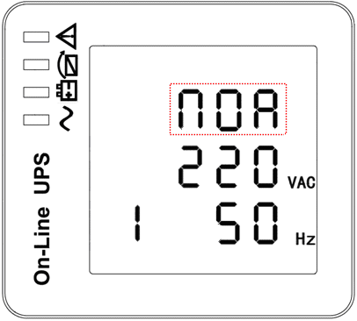
02 | Налаштування вихідної напруги  Натисніть кнопку "Enter" щоб змінити налаштування (208, 220, 230, 240).  Натисніть кнопку "UP" ▲, щоб вибрати попереднє налаштування.  Натисніть кнопку "DOWN" ▼, щоб вибрати наступне налаштування. | 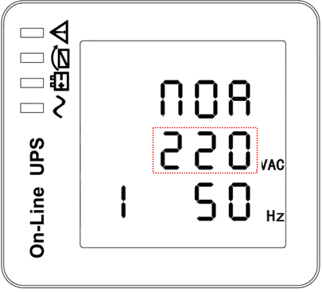
03 | Налаштування частоти  Натисніть кнопку "Enter" , щоб змінити налаштування (50 або 60 Гц).  Натисніть кнопку "UP" ▲, щоб вибрати попереднє налаштування.  Натисніть кнопку "DOWN" ▼, щоб вибрати наступне налаштування. | 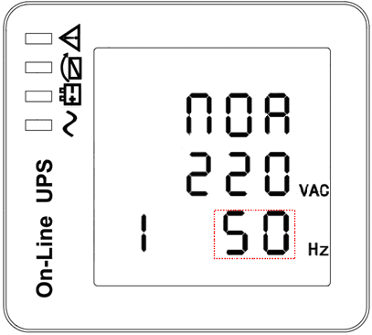
04 | Налаштування точки напруги кінця розряду (одна задана точка виключення живлення)  Натисніть кнопку вибору P, щоб вибрати різні значення налаштування (1,75/1,84/1,92)  Налаштування за замовчуванням 184 (1,84 В/комірка)  Натисніть кнопку "Up" ▲, щоб вибрати попередній параметр;  Натисніть кнопку "Down" ▼, щоб вибрати наступний пункт; | 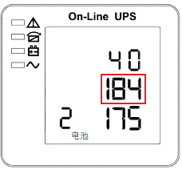
05 | Налаштування напруги оптикоелектронного дисплея  Натисніть функціональну кнопку, щоб змінити налаштування (160/167/175/180)  налаштування за замовчуванням： 175 (1,75 В /комірка)  Натисніть кнопку "UP" ▲, щоб вибрати попереднє налаштування.  Натисніть кнопку "DOWN" ▼, щоб вибрати наступне налаштування. | 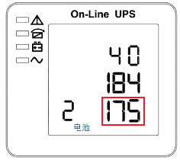
06 | Налаштування верхньої межі байпасної напруги  Натисніть кнопку "Enter" , щоб змінити налаштування (верхня межа діапазону напруги байпаса становить 230–264 В змінного струму).  Натисніть кнопку "UP" ▲, щоб вибрати попереднє налаштування.  Натисніть кнопку "DOWN" ▼, щоб вибрати наступне налаштування. | 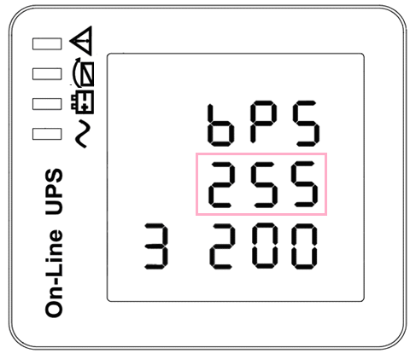
07 | Налаштування нижньої межі напруги байпаса  Натисніть кнопку "Enter" , щоб змінити налаштування (Нижня межа діапазону напруги байпасу становить 176-220 В змінного струму).  Натисніть кнопку "UP" ▲, щоб вибрати попереднє налаштування.  Натисніть кнопку "DOWN" ▼, щоб вибрати наступне налаштування. | 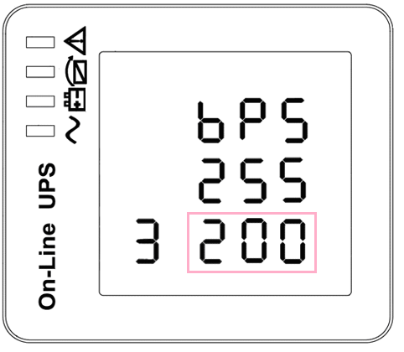
08 | Налаштування вимикання звуку  Натисніть кнопку "Enter", щоб змінити налаштування ("ON" або "OFF").  Натисніть кнопку "UP" ▲, щоб вибрати попереднє налаштування.  Натисніть кнопку "DOWN" ▼, щоб зберегти та вийти з налаштування. | 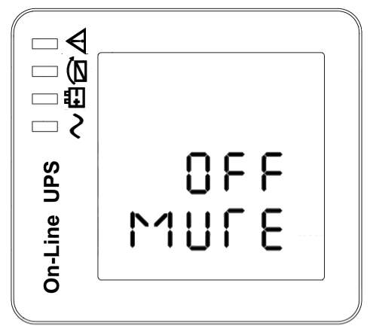
09 | Увімкнути/вимкнути налаштування БАЙПАСА  Натисніть кнопку "Enter", щоб змінити налаштування ("ON" або "OFF").  Натисніть кнопку "UP" ▲, щоб вибрати попереднє налаштування.  Натисніть кнопку "DOWN" ▼, щоб зберегти та вийти з налаштування. | 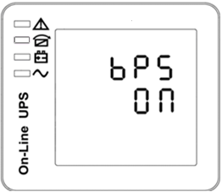
10 | Налаштування режиму генератора  Натисніть кнопку вибору P, щоб вибрати інше встановлене значення (увімкнено або вимкнено)  Заводські налаштування за замовчуванням: "OFF". Потрібно встановлювати вручну після підключення генератора вручну;  Натисніть кнопку "Up" ▲, щоб вибрати попередній параметр;  Натисніть кнопку "Down" ▼, щоб вибрати наступний параметр; | 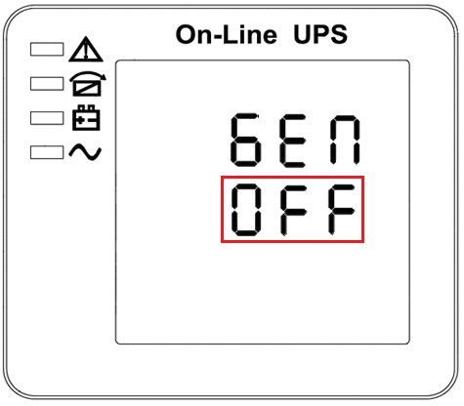

  - Опис робочого режиму

Режим роботи | Опис | Стан індикаторів
Режим онлайн | Коли вхідна напруга знаходиться в допустимому діапазоні, ДБЖ подавє на вихід чисту та стабільну потужність змінного струму. ДБЖ також заряджає акумулятор у онлайновому режимі. | Світиться «інвертор»
Режим ECO | Режим енергозбереження:  Коли вхідна напруга знаходиться в межах діапазону регулювання напруги, ДБЖ буде обходити напругу на вихід для економії енергії. | Світяться «байпас» та «інвертор»
Режим заряджання від акумулятора | Коли вхідна напруга виходить за допустимий діапазон або відбувається збій електроживлення, а сигнал звучить кожні 4 секунди, ДБЖ здійснює резервне живлення від акумулятора. | Світяться «акумулятор» та «інвертор»
Режим очікування | ДБЖ вимкнено та не має вихідного джерела живлення, але все одно може здійснюватися заряджання акумуляторів. | Усі світлодіоди вимкнені
Режим байпаса | Якщо вхідна напруга знаходиться в допустимому діапазоні, але ДБЖ перевантажений, ДБЖ переходить в режим байпаса. Також режим байпаса може бути встановлений на передній панелі. | Світиться «байпас»
  - Статус та режим(и) роботи

пункт | Відображений вміст
2 | Режим очікування
3 | Немає виходу
4 | Режим байпаса
5 | Режим мережі
6 | Режим заряджання від акумулятора
7 | Самодіагностика акумулятора
8 | Інвертор запускається
9 | Режим ECO
10 | Режим АВЖ
11 | Режим байпасу технічного обслуговування
12 | Режим несправності
13 | Режим генератора

  - Довідковий код сигналізації або несправності
Журнал подій | Аварійне попередження ДБЖ | Звуковий сигнал | Світлодіодна індикація
1 | Несправність випрямляча | Постійний | Світиться світлодіод несправності
2 | Несправність інвертора (включаючи замикання моста інвертора) | Постійний | Світиться світлодіод несправності
9 | Несправність вентилятора | Постійний | Світиться світлодіод несправності
12 | Несправність самотестування | Постійний | Світиться світлодіод несправності
13 | Несправність зарядного пристрою | Постійний | Світиться світлодіод несправності
15 | Перенапруга шини постійного струму | Постійний | Світиться світлодіод несправності
16 | Понижена напруга шини постійного струму | Постійний | Світиться світлодіод несправності
17 | Дисбаланс шини постійного струму | Постійний | Світиться світлодіод несправності
18 | Помилка плавного пуску | Постійний | Світиться світлодіод несправності
19 | Режим випрямлення  Підвищена температура | Двічі на секунду | Світиться світлодіод несправності
20 | Підвищена температура моделі інвертора | Двічі на секунду | Світиться світлодіод несправності
26 | Перенапруга акумулятора | Раз на секунду | Блимає індикатор несправності
29 | Коротке замикання на виході | Раз на секунду | Блимає індикатор несправності
30 | Межа вхідного струму | Раз на секунду | Блимає індикатор несправності
31 | Надструм випрамляча | Раз на секунду | Блимає індикатор резервного джерела живлення
32 | Перевантаження | Раз на секунду | Блимає індикатор інвертора або резервного джерела живлення
33 | Немає акумулятора | Раз на секунду | Блимає індикатор несправності
34 | Понижена напруга акумулятора | Раз на секунду | Блимає індикатор несправності
35 | Застереження про низький заряд акумулятора | Раз на секунду | Блимає індикатор несправності
36 | Вичерпання часу очікування перевантаження | Раз на 2 секунди | Блимає індикатор несправності
37 | Перевищення допустимих значень компонента постійного струму. | Раз на 2 секунди | Блимає індикатор інвертора
39 | Напруга мережі Ненормальний | Раз на 2 секунди | Світиться індикатор акумулятора
40 | Частота мережі ненормальна | Раз на 2 секунди | Світиться індикатор акумулятора
41 | Байпас недоступний |  | Блимає індикатор резервного джерела живлення
42 | Байпас поза діапазоном відстеження |  | Блимає індикатор резервного джерела живлення
45 | Увімкнути АВЖ | Постійний | Світиться світлодіод, що сигналізує про несправність

- Виявлення та усунення несправностей
Якщо система ДБЖ не працює належним чином, усуньте проблему, за допомогою таблиці нижче та схеми усунення несправностей.
Проблема | Можлива причина | Спосіб усунення
Немає індикації та сигналізації, хоча мережа нормальна. | Джерело живлення змінного струму погано підключено. | Перевірте, чи надійно підключений шнур джерела живлення до електромережі.
Немає індикації та сигналізації, хоча мережа нормальна. | Вхід змінного струму підключений до виходу ДБЖ. | Підключіть шнур джерела живлення змінного струму до входу змінного струму правильно.
Код сигналізації відображається як “33”, а індикатор акумулятора блимає. | Зовнішній або внутрішній акумулятор підключено неправильно. | Перевірте, чи всі акумулятори підключені належним чином.
Код сигналізації відображається як “26”, а індикатор акумулятора блимає. | Напруга акумулятора занадто висока або несправний зарядний пристрій. | Зверніться до свого дилера.
Код сигналізації відображається як “34”, а індикатор акумулятора блимає. | Напруга акумулятора занадто низька або несправний зарядний пристрій. | Зверніться до свого дилера.
Код сигналізації відображається як “32” та  Блимає індикатор ІНВЕРТОРА або БАЙПАСА. | ДБЖ перевантажений | Вимкніть надлишкові навантаження з виходу ДБЖ.
Код сигналізації відображається як “29” та  Індикатор НЕСПРАВНОСТІ. | ДБЖ автоматично вимикається через коротке замикання на виході ДБЖ. | Перевірте вихідну проводку та наявність підключених пристроїв у стані короткого замикання.
Код сигналізації відображається як “9” та  Індикатор НЕСПРАВНОСТІ. | Несправність вентилятора. | Зверніться до свого дилера.
Код сигналізації відображається як “01,02,  15,16,17,18” | Сталася внутрішня несправність ДБЖ. | Зверніться до свого дилера.
Час зарядки акумулятора менше номінального значення | Акумулятори заряджені не повністю | Заряджайте акумулятори принаймні 5 годин, а потім перевірте електроємність. Якщо проблема все ще залишається, зверніться до свого дилера.
Час зарядки акумулятора менше номінального значення | Дефект акумуляторів | Зверніться до дилера, щоб замінити акумулятор.

- Зберігання та технічне обслуговування
Експлуатація
Система ДБЖ не містить деталей, що обслуговуються користувачем. Якщо термін служби акумулятора (3~5 років за температури навколишнього середовища 25 °C) перевищено, акумулятори необхідно замінити. У цьому випадку зверніться до свого дилера.
Не забудьте доставити відпрацьовану батарею на сміттєпереробний завод або доставити її своєму дилеру із пакувальним матеріалом запасного акумулятора.
Зберігання
Перед зберіганням зарядіть ДБЖ протягом 5 годин. Зберігайте ДБЖ накритим та у вертикальному положенні у прохолодному сухому місці. Під час зберігання перезаряджайте акумулятор відповідно до наступної таблиці:
Температура зберігання | Періодичність перезарядження | Тривалість зарядження
-25 °C - 40 °C | Кожні 3 місяці | 1-2 години
40 °C - 45 °C | Кожні 2 місяці | - години

- Параметри
Плата простого протоколу керування мережею: внутрішній простий протокол керування мережею (Параметри)
◆Відкрутіть 2 гвинти з граничним моментом затиску (з кожного боку плати).
◆Обережно вставте плату простого протоколу керування мережею та зафіксуйте гвинти

Слот простого протоколу керування мережею підтримує протокол MEGAtec. Ми радимо, щоб порт Net Agent II-3 також був інструментом для віддаленого контролю та управління будь-якою системою ДБЖ.

NetAgentII-3Ports підтримує функцію модемного набору (PPP), щоб увімкнути дистанційне керування через Інтернет, коли мережа недоступна.

Крім функцій стандартного порту NetAgent Mini, NetAgent II має можливість додати Net Feeler Lite для виявлення датчиків температури, вологості, диму та безпеки. Таким чином, NetAgent II також є універсальним інструментом керування. NetAgent II також підтримує кілька мов та має налаштування для автоматичного виявлення мов онлайн.
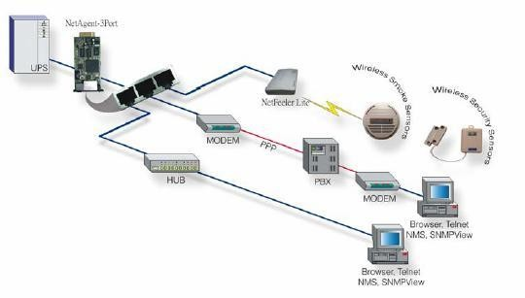
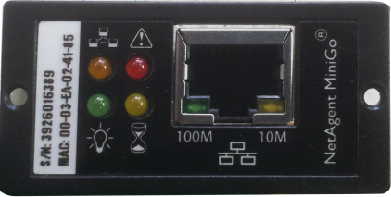

Типова топологія управління мережею ДБЖ

Релейна плата (Параметри)

Міні суха картка зчитування контакта використовується для забезпечення інтерфейсу для периферійного моніторингу ДБЖ. Сигнали замикання контакту можуть відображати робочий стан ДБЖ. Картка підключається до периферійних пристроїв моніторингу через клемну плату для полегшення ефективного моніторингу стану реального часу ДБЖ та своєчасного зворотного зв’язку з монітором стану у разі виникненні нештатної ситуації (наприклад, вихід з ладу ДБЖ, перебої в мережі, ДБЖ обхід та ін.). Картка встановлюється в інтелектуальний слот ДБЖ.

Плата реле включає 6 вихідних портів та один вхідний порт. За детальною інформацією зверніться до наступної таблиці.
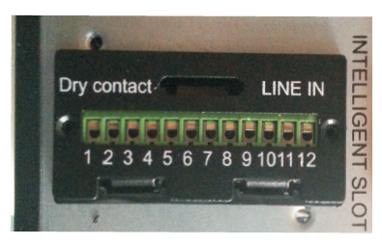
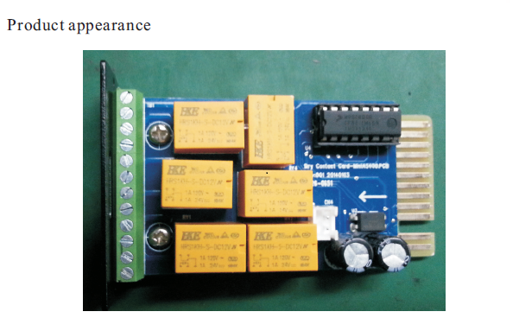
Визначення штирів затискача на платі
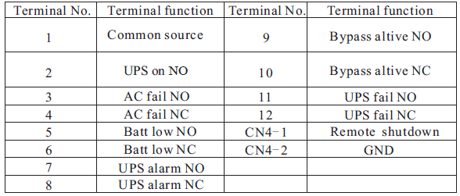
Електричний параметр плати реле
 | макс | Тип
Картка контакту реле | (Макс. напруга перемикання)  Змінний струм: 120 В  Постійний струм: 24 В | Змінний струм: 120 В
Картка контакту реле |  | Постійний струм: 5 ~ 12 В
Картка контакту реле | (Макс. струм перемикання)  Змінний струм: 1А  Постійний струм: 1А | Змінний струм: 1А
Картка контакту реле |  | Постійний струм: 1А
Аварійне відключення живлення (АВЖ) (Параметри)
АВЖ використовується для вимкнення ДБЖ на відстані. Ця функція може бути використана для відключення навантаження та ДБЖ за допомогою реле температури, наприклад у разі перегріву приміщення. Коли АВЖ активовано, ДБЖ негайно вимикає вихід та всі свої перетворювачі потужності. ДБЖ залишається увімкненим для сповіщення про несправність.
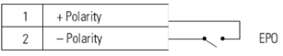
З’єднання АВЖ
ПРИМІТКА Залежно від конфігурації користувача, штирі повинні бути закорочені або розімкнуті, щоб ДБЖ працював. Щоб перезапустити ДБЖ, повторно підключіть (повторно розімкнути) штирі роз’єму АВЖ та ввімкніть ДБЖ вручну. Максимальний опір у закороченому контурі становить 10 Ом.
Завжди перевіряйте функцію АВЖ перед застосуванням критичного навантаження, щоб уникнути випадкової втрати навантаження. Залиште роз’єм АВЖ встановленим в порту АВЖ ДБЖ, навіть якщо функція АВЖ не потрібна.

Сегменти завантаження (Параметри)
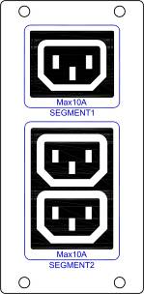
Сегменти завантаження — це набори розеток, якими можна керувати за допомогою програмного забезпечення для керування живленням або за допомогою дисплея, забезпечуючи впорядковане вимкнення та запуск обладнання. Наприклад, під час відключення електроенергії ви можете продовжувати експлуатувати важливе обладнання, вимикаючи інше обладнання. Ця функція дозволяє економити рівень заряду акумулятора. Кожен ДБЖ має два сегменти навантаження:

Сегмент навантаження 1: напругу акумулятора, що розряджає цей сегмент, можна встановити за допомогою РК-дисплея.
Сегмент навантаження 1: кінець розряду акумулятора, що розряджає живлення (EOD).
7.Специфікація
МОДЕЛЬ |  |  |  |  | 1KVA(S) |  | 1KVA(H) |  | 2KVA(S) |  |  | 2KVA(H) |  | 3KVA(S) |  |  | 3KVA(H)
ФАЗА |  |  |  |  | Одна фаза з землею
Потужність (ВА/Ват) |  |  |  |  | 1000 ВА/800 Вт/900 Вт/1000 Вт |  |  |  | 2000 ВА/1600 Вт/1800 Вт/2000 Вт |  |  |  |  | 3000 ВА/2400 Вт/2700 Вт/3000 Вт
ВХІД
Номінальна напруга |  |  |  |  | 208/220/230/240 В змінного струму
Діапазон  робочої напруги  (Температура навколишнього середовища <40℃) |  | Передача низької лінії |  |  | 176 В змінного струму ± 5% при 100% -50% навантаженні;  110 В змінного струму ± 5% при 50% -0% навантаженні;
 |  | Передача високої лінії |  |  | 264 В змінного струму ± 5% при 100% -50% навантаженні;  300 В змінного струму ± 5% при 50% -0% навантаженні;
Діапазон робочої частоти |  |  |  |  | 40-70 Гц
Коефіцієнт електричної потужності |  |  |  |  | 0,98 при100% навантаження (Номінальна вхідна напруга)
Діапазон напруги байпаса |  |  |  |  | Точка високої напруги байпаса  230-264: встановлення точки високої напруги на РК-дисплеї від 230 В до 264 В змінного струму. (За замовчуванням: 264 В змінного струму)  Точка низької напруги байпаса  176-220: встановлення точки низької напруги на РК-дисплеї від 170 В до 220 В змінного струму. (За замовчуванням: 170 В змінного струму)
Вхід генератора |  |  |  |  | Довідкова інформація
ВИХІД
Напруга на виході |  |  |  |  | 208/220/230/240 В змінного струму
Коефіцієнт електричної потужності |  |  |  |  | 0,8/0,9/1,0
Регулювання напруги |  |  |  |  | ±1%
Частота | Лінійний режим  (синхронізований діапазон) |  |  |  | 46-54 Гц або 56-64 Гц
Частота | Режим акумулятора |  |  |  | (50/60 ± 0,1) Гц
Коефіцієнт амплітуди навантаження |  |  |  |  | 3:1
Гармонійне спотворення (Загальне гармонійне спотворення напруги) |  |  |  |  | ≤3% Загальне гармонійне спотворення напруги з лінійним навантаженням  ≤5% Загальне гармонійне спотворення напруги з нелінійним навантаженням
Форма сигналу |  |  |  |  | Чиста синусоїда
Час перемикання на акумуляторі |  |  | Режим змінного струму <-> Режим акумулятора |  | Нуль
 |  |  | Інвертор <-> байпас |  | 4 мс (типовий)
Ефективність |  |  | Лінійний режим |  | 88% |  |  |  | 90% |  |  |  |  | 90%
 |  |  | Режим акумулятора |  | 85%
АКУМУЛЯТОР
Тип акумулятора |  |  |  |  | 12 В 9 А-г |  | залежить від ємності зовнішніх акумуляторів |  | 12 В 9 А-г |  |  | залежить від ємності зовнішніх акумуляторів |  | 12 В 9 А-г |  |  | залежить від ємності зовнішніх акумуляторів
Кількість |  |  |  |  | 2 | 3 | 2 | 3 | 4 |  | 6 | 4 | 6 | 6 | 8 |  | 6 | 8
Час забезпечення резервного живлення |  |  |  |  | Тривалість роботи блоку залежить від ємності зовнішніх акумуляторів
Типовий час перезарядження (стандартна модель) |  |  |  |  | 4 години відновлення до 90% ємності (зазвичай)
Зарядна напруга |  |  |  |  | 27,4 В постійного струму ± 1% | 41,0 В постійного струму ± 1% | 27,4 В постійного струму ± 1% | 41,0 В постійного струму ± 1% | 55 В постійного струму ± 1% | 82,5 В постійного струму ± 1% |  | 557 В постійного струму ± 1% | 82,5 В постійного струму ± 1% | 82,5 В постійного струму ± 1% | 110 В постійного струму ± 1% |  | 82,5 В постійного струму ± 1% | 110 В постійного струму ± 1%
Зарядний струм |  |  |  |  | 1 A |  | 6 A/12 A |  | 1 A |  |  | 6 A/12 A |  | 1 A |  |  | 6 A/12 A
ВЛАСТИВОСТІ СИСТЕМИ
Перевантаження |  |  |  | Лінійний режим | 105%~ 125%: перехід ДБЖ на байпас через 1 хвилину, коли мережа працює нормально  125%~ 130%: перехід ДБЖ на байпас через 30 секунд, коли мережа працює нормально  > 130%: ДБЖ переходить на байпас негайно, коли мережа працює нормально
Коротке замикання |  |  |  |  | Стабілізація всієї системи
Перегрів |  |  |  |  | Лінійний режим: перемикання на байпас; режим резервного живлення: негайно вимкніть ДБЖ
Низька напруга акумулятора |  |  |  |  | Сигналізація та вимкнення
АВЖ (додатково) |  |  |  |  | Негайно вимкніть ДБЖ
Звукові та візуальні сигналізації |  |  |  |  | Лінійна відмова, низький заряд акумулятора, перевантаження, системна помилка
Інтерфейс зв’язку |  |  |  |  | USB (або RS232), плата простого протоколу керування мережею (додатково), плата реле (додатково)
СЕРЕДОВИЩЕ
Робоча температура |  |  |  |  | 0℃～40℃
Температура зберігання |  |  |  |  | –25℃～+55℃
Діапазон вологості |  |  |  |  | 20-90 % відносної вологості при 0-40 °C (без конденсації)
Висота |  |  |  |  | < 1500м
Рівень шуму |  |  |  |  | Менше 55 дБА на 1 метрі
ФІЗИЧНІ ПАРАМЕТРИ
Розмір Ш×В×Г (мм) |  |  |  |  | 144* 209* 293 | 144*209*399 | 144* 209* 293 |  | 191* 337* 460
Вага нетто (кг) |  |  |  |  | 9,3 | 14,4 | 4.1 |  | 19,5 | 24,5 |  | 10 |  | 24,5 |  | 32,8 | 10
СТАНДАРТИ
Безпека |  |  |  |  | IEC/EN62040-1, IEC/EN60950-1
Електромагнітна сумісність |  |  |  |  | IEC/EN62040-2, IEC61000-4-2, IEC61000-4-3, IEC61000-4-4,  IEC61000-4-5, IEC61000-4-6, IEC61000-4-8

* Знизьте до 80% потужності, коли вихідна напруга регулюється до 208 В змінного струму
** Знизьте до 75% ємності, коли частота вхідної напруги виходить за межі діапазону (50/60±4Hz)
*** Технічні характеристики виробу можуть бути змінені без попереднього повідомлення.

